机密★考试结束前
2018年云南省初中学业水平考试
化学试题卷
（全卷四个大题，共28个小题，共8页；满分100分，考试时间90分钟）
注意事项：
1．本卷为试题卷。考生必须在答题卡上解题作答。答案应书写在答题卡的相应位置上，在试题卷、草稿纸上作答无效。
2．考试结束后，请将试题卷和答题卡一并交回。
可能用到的相对原子质量：H-1 C-12 N-14 O-16 Na-23 Mg-24
A1-27 S-32 Fe-56 Zn-65 Cu-64 Ag-108
第I卷（选择题，共45分）
一、选择题（本大题共20个小题，其中第1～15小题，每小题2分，第!6～20小题，每小题3分，共45分。每小题只有一个选项符合题意，多选、错选或不选均不得分。请将符合题意的选项的序号在答题卡相应位置上涂黑）
1．下列变化属于物理变化的是
A．纸张燃烧 B．面包发霉 C.胆矾研碎 D.钢铁生锈
2．空气中能供给人呼吸的气体是
A.氮气 B.稀有气体 C.氧气 D．二氧化碳
3．生活中的下列物品所使用的主要材料属于有机合成材料的是
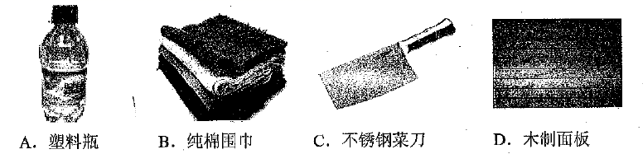
4．“增铁酱油”中的“铁”是指
A．单质 分子 C．原子 D．元索
5．下列化肥属于氮肥的是
A．CO(NH₂)₂ B．Ca₃(PO₄)₂ C．KC1 D．KH₂PO₄

6．“过桥米线”是云南的一道美食。下列制作“过桥米线”的食材中富含糖类的是
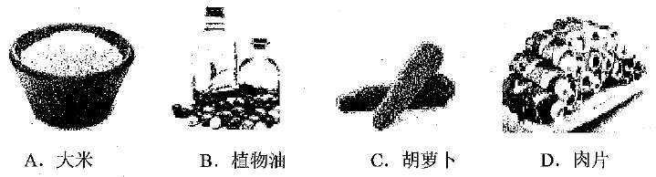
7．“绿水青山就是金山银山”。下列做法不符合环保倡议的是
A．开发新能源汽车 B．合理使用农药和化肥
C．自带购物篮购物 D．使用一次性木筷
8．下列选项属于溶液的是
A．泥水 B．白糖水 C．玉米粥 D．蒸馏水
9．下列实验操作不正确的是
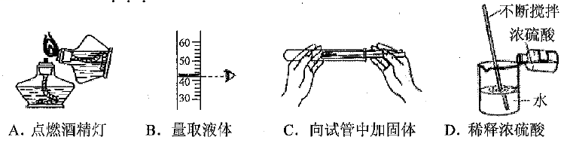
10．兰花清香扑鼻，我们能闻到远处兰花的香昧是因为
A．分子在不断运动
B．分子体积很小
C．分子间有间隔
D．不同分子的化学性质不同
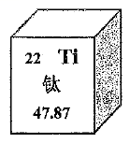11．钛享有“未来的金属”的美称，它是火箭、导弹和航天飞机不可缺少的材料。下列说法错误的是
A．钛原子的核内质子数为22
B．钛属于金属元素
C．钛元素的元素符号是Ti
D．钛的相对原子质量是47.87g

12．MnO₂中Mn元素的化合价为
A．+2 B．+3 C．+4 D．－4
13．一些食物的近似pH如下，其中显碱性的是
A．葡萄汁（3.5~4.5) B．鸡蛋清(7.6~8.0)
C．苹果汁（2.9~3.3) D．牛奶（6.3~6.6)
14．下列粒子结构示意图表示原子的是
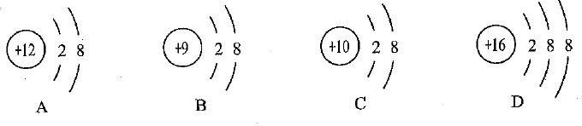
15．下列实验现象描述正确的是
A．硫在氧气中燃烧发出淡蓝色火焰
B．磷在空气中燃烧产生大量白烟
C．木炭在空气中燃烧发出白光
D．铁丝在氧气中燃烧，火星四射，生成四氧化三铁
16．下图为某化学反应的微观示意图。图中相同的球表示同种元素的原子。下列说法错误的是
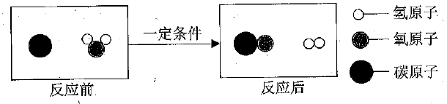
A．该反应生成物的分子个数比为1:1
B．在化学反应中，分子可以分为原子，而原子不能再分
C．反应前后原子的种类、数目都不变
D．该反应属于化合反应

17．如图是甲、乙两种物质的溶解度曲线，下列说法不平确的是
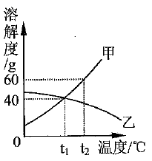A．t₁℃时，甲、乙两种物质的溶解度相等
B．甲物质的溶解度随温度的升高而增大
C．将t₂℃时甲、乙两种物质的饱和溶液降温到t₁℃，
溶液仍然饱和
D．t₁℃时，将50g甲物质加入100g水中，充分搅拌，
能得到甲物质的饱和溶液
18．吸烟有害健康，香烟产生的烟气中含有尼古丁（化学式为C₁₀H₁₄N₂)，下列有关尼古丁的说法正确的是
A．尼古丁由26个原子构成
B．尼古丁中氢元素的质量分数最大
C．尼古丁由碳、氢、氮三种元素组成
D．尼古丁中碳、氢、氮三种元素的质量比为10：14：2
19．下列实验不可行或不能达到实验目的的是
选项 | 实验目的 | 实验方法
A | 区分NaC1溶液、FeCl₃溶液 | 观察溶液的颜色
B | 去除粗盐中难溶性杂质 | 加水溶解、过滤、蒸发
C | 区分甲烷、一氧化碳、氢气 | 分别点燃后，检验燃烧产物
D | 鉴别硝酸铵与氯化铵 | 分别取样，加固体氢氧化钙研磨，闻气味
20．下列说法不合理的有
①1体积的氧气与2体积的氢气充分混合后总体积等于混合前体积之和，符合质量守恒定律
②可燃物燃烧，必须同时满足“与氧气接触；温度达到着火点”两个条件
③用汽油除油污和用加了洗涤剂的水除油污原理相同
④硫酸铜溶液与硝酸钡溶液充分反应，得到白色沉淀A与溶液B，过滤后，溶液B再与适量氢氧化钠溶液反应，均恰好完全反应，得到蓝色沉淀C和溶液D。溶液D中溶质可能有a．NaNO₃ b．NaNO₃和Na₂SO₄ c．NaNO₃和Ba(NO₃)₂三种组成。
A．1条 B．2条 C．3条 D．4条

第II卷（非选择题，共55分）
二、填空与简答（本大题共5个小题，化学方程式每空2分，其余每空1分，共33分）
21．(6分）化学用语是国际通用语言，是学习化学的重要工具。
(1)用化学用语填空。
①钾元素 。 ②2个氮原子 。
③2个水分子 。 ④铵根离子 。
⑤标出“MgO”中镁元素的化合价 。
(2)写出“3CH₄”中“4”的含义 。
22．(7分）化学与生产和生活密切相关。
(1)请从以下选项中选择适当的物质填空〔填字母代号）。
a．碳酸氢钠 b．熟石灰 c．石墨 d．维生素A
①用来制造铅笔芯的是 。
②可用于治疗胃酸过多的是 。
③常用于改良酸性土壤的是 。
④缺乏会引起夜盲症的是 。
(2)目前，人类以化石燃料为主要能源，常见的化石燃料包括 、石油和天然气。大量使用化石燃料会带来一些环境问题，人类迫切需要开发新能源，你知道的一种新能源是
(3)下列防火、防爆的安全知识，说法正确的是（填字母代号）。
A．在加油站不能接听和拨打手机
B．夜间发现厨房内煤气泄漏，立即开灯检查
C．楼道火灾，逃生时用湿毛巾捂住口鼻，蹲下靠近地面，迅速离开火灾现场
D．面粉加工厂、纺织厂、煤矿矿井内要严禁烟火
23．(8分）2018年场“世界水日”的宣传主题为 "Nature for water"。
(1)爱护水资源，一方面要防治水体污染，另一方面要 。
(2)“直饮水机”可将自来水净化为饮用水，其内部使用的活性炭主要起 作用，生活中常用 检验饮用水是硬水还是软水，常用 的方法降低水的硬度，并起到消毒杀菌的作用。

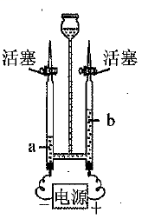(3)右图为电解水的实验装置图。通电一段时间后，玻
璃管b中收集到的气体是 ；该实验说明水是
由 组成的。
(4)C1O₂是饮用水常用的消毒剂，制取C1O₂的化学方程式
为：C1₂+2NaC1O₂=2C1O₂+2X，X的化学式 。
(5)下列是初中化学中常见的实验。相关说法错误的是 （填序号）。
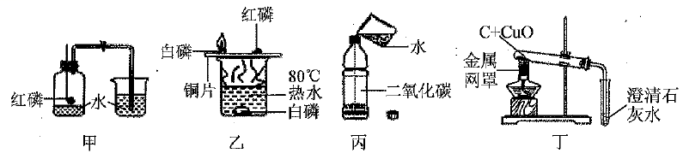
①甲实验的目的是测定空气中氧气的含量
②乙实验，水中的白磷没有燃烧，是因为温度没有达到着火点
③丙实验加水后，立即旋紧瓶盖，振荡，看到的现象是软塑料瓶向内凹陷
④丁实验，酒精灯上放的金属网罩是为了提高温度
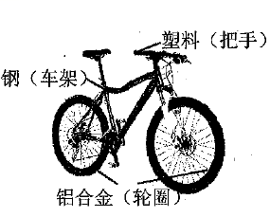24．(8分）金属在生产生活中有广泛应用。
(1)共享单车作为代步工具，既轻便灵活，又环保。右
图是一款自行车的图片，所标材料中，车架主要含有
的金属元素是 ，为防止车架生锈，可以采取
的防锈措施是 ，铝合金与纯铝相比，其硬度
更 （填“大”或“小”）。
(2)赤铁矿（主要成分Fe₂O₃)是炼铁的一种矿石，Fe₂O₃属于 （填“单质”或“氧化物”）。我国是使用“水法冶铜”最早的国家，请写出铁和硫酸铜溶液反应的化学方程式 。
(3)为了验证Fe、Cu、Ag三种金属的活动性顺序，下列选用的药品可行的是 （填序号）。
①Fe、CuSO₄溶液、Ag ②FeSO₄溶液、Cu、Ag
③FeSO₄溶液、Cu、AgNO₃溶液 ④FeSO₄溶液、CuSO₄溶液、Ag

(4)由两种元素组成的某合金6g与足量的稀硫酸充分反应后，生成0.2g氢气。下列说法不合理的是 （填字母代号）。
A．合金中的元素可能是Fe和Cu B．所得溶液中的溶质可能是硫酸镁和硫酸
C．合金中的元素可能是Zn和Fe D．所得溶液中的溶质可能是硫酸铝和硫酸
E．合金中的元素可能是Zn和Ag F．所得溶液中的溶质可能是硫酸镁、硫酸铝和硫酸
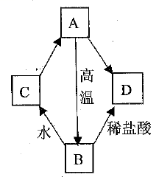25．(4分）A、B、C、D四种化合物，均含有同一种金属元素，它们的转化关系如右图所示（部分物质已略去）。
己知A是大理石的主要成分。请回答下列问题：
(1)B的一种用途是 ；
(2)C的化学式为 ；
(3)B转化为D的化学方程式为 。
三、实验与探究（本大题共2个小题，化学方程式每空2分，其余每空1分，共16分）
26．(10分）根据下图所示的实验装置回答问题。
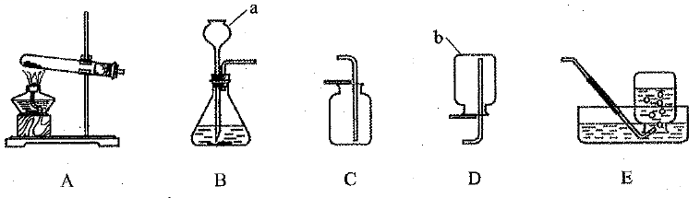
(1)写出标注仪器的名称：a ，b 。
(2)实验室用A装置制取氧气，试管内的暗紫色固体是 （填名称）。写出实验室用B装置制取氧气的化学方程式 。选择E装置收集氧气，当看到 ，说明气体收集满了。
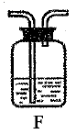(3）实验室制取二氧化碳选用的发生装置是 （填字母代号），反应的化学方程式为 。
(4）用F装置除去二氧化碳气体中的少量水蒸气，F中放入的
试剂是 。

27．(6分）某白色固体可能由BaC1₂、NaOH、Na₂CO₃、Na₂SO₄；中的一种或几种物质组成，某兴趣小组的同学为确定该白色固体的成分，进行了如下的实验探究，请你参与并回答相关问题。
I．初步探究：小金同学设计的实验过程及现象如下图所示。
【查阅资料】BaC1₂溶液显中性。
白色
沉淀
白色
固体
加足量水
溶解、过滤
无色
溶液M
加酚酞
试剂
加足量
稀盐酸
产生气泡
沉淀全部溶解
红色
溶液
加适量
碳酸钠溶液
无沉淀产生
溶液为红色

【初步结沦】(1)原白色固体中一定有的物质是 ，一定没有的物质是 。
(2)M溶液中的溶质一定有 ，一定没有氯化钡。
【交流讨论】小英同学认为：无色溶液M变红色，说明溶液M中含有碱性物质，但不能由此推导出原固体物质中是否含有氢氧化钠。若要进一步确定，需对溶液M继续进行探究。为此同学们进行了如下的探究：
Ⅱ．继续探究：
【提出问题】无色溶液M中有氢氧化钠吗？
【猜想与假设】猜想一：有NaOH
猜想二：没有NaOH
【探究与结论】
实验步骤 | 实验现象 | 实验结论
A．取无色溶液M于试管中，加入过量的氯化钡溶液，振荡，静置 |  | 证明溶液M中有碳酸钠并被除尽
B．取实验A所得上层清液于试管中，加入 。 |  | 猜想一正确
在老师的指导下，同学们通过交流、讨论、实验，圆满地完成了这次探究活动。
四、分析与计算（本大题共1个小题，共6分）
28．(6分）请回答并完成下列计算。
(1)实验室要配制50g溶质质量分数为8％的氢氧化钠溶液，需称取 g氢氧化钠固体。
(2)向上述配制好的溶液中加入50g稀硫酸，恰好完全反应，求反应后所得溶液中溶质的质量分数。
(反应的化学方程式：2NaOH + H₂SO₄==Na₂SO₄ + 2H₂O)
2018年云南省初中学业水平考试
化学参考答案及评分标准
一、选择题（本大题共20个小题，1～15小题每小题2分，16～20小题每小题3分，共45分
题号 | 1 | 2 | 3 | 4 | 5 | 6 | 7 | 8 | 9 | 10
答案 | C | C | A | D | A | A | D | B | A | A
题号 | 11 | 12 | 13 | 14 | 15 | 16 | 17 | 18 | 19 | 20
答案 | D | C | B | C | B | D | C | C | D | B
二、填空与简答（本大题共5个小题，化学方程式每空2分，其余每空I分，共33分）
21．(6分）
(1)K ②2N ⑧2H₂O ④NH₄⁺ ⑤
MgO
+2
(2）每个甲烷分子中含有4个氢原子
22．(7分）
(1)① c ② a ③ b ④ d (2) 煤 风能（合理答案均给分）
(3)A、C、D（多选、少选不给分）
23．(8分）
(1)节约用水 (2)吸附 肥皂水 煮沸 (3)氧气（或O₂） 氢元素和氧元素
(4)NaCl (5）②
24．(8分）)
(1)铁（或Fe） 刷漆（合理答案均给分） 大
(2)氧化物 Fe + CuSO₄=Cu十FeSO₄ （化学方程式全对2分，化学式错误不得分，其他因素“反应条件、等号、↑、↓、未配平”不全扣I分，以下化学方程式给分标准相同）
(3) ①③（多选、少选不给分） (4)E、F（多选、少选不给分）
25．(4分）
(1)用作干燥剂（合理答案均给分） (2) Ca(OH)₂
(3)CaO+2HCl=CaCl₂+H₂O

三、实验与探究(本大题共2个小题，化学方程式每空2分，其余每空1分，共16分)
26．（10分）
(1) a．长颈漏斗 b．集气瓶（本卷中，学科专用名词或用语，错字、别字均不给分）
(2)高锰酸钾 2H₂O₂ 2H₂O+O₂↑ 集气瓶口有气泡向外冒出
===
MnO₂
(3) B CaCO₃+2HCI==CaCl₂ +H₂O十CO₂↑
(4) 浓硫酸（或浓H₂SO₄溶液）
27．（6分）
【初步结论】(l)氯化钡、碳酸钠 硫酸钠 (2)氯化钠
（写名称或化学式正确均给分，多填、少填不给分）
【探究与结论】
实验步骤 | 实验现象 | 实验结论
 | 产生白色沉淀
酚酞试剂  （合理答案均可给分） | 溶液变红色  （与所加试剂对应正确才能得分）
四、分析与计算（本大题共1个小题，共6分）
28．（6分）
(1) 4……………………………………………………………..…………（1分）
(2)解：设反应生成硫酸钠的质量为X………………………..…………（0.5分）
2NaOH + H₂SO₄==Na₂SO₄ + 2H₂O
80 142
4g X………………………………………………（1分）
……………………………………………………（1分）
X=7.1g………………………………………….…………（1分）
反应后溶液中硫酸钠的质量分数为：…..…（1分）
答：反应后溶液中硫酸钠的质量分数为7.1%。…………………….…（0.5分）

